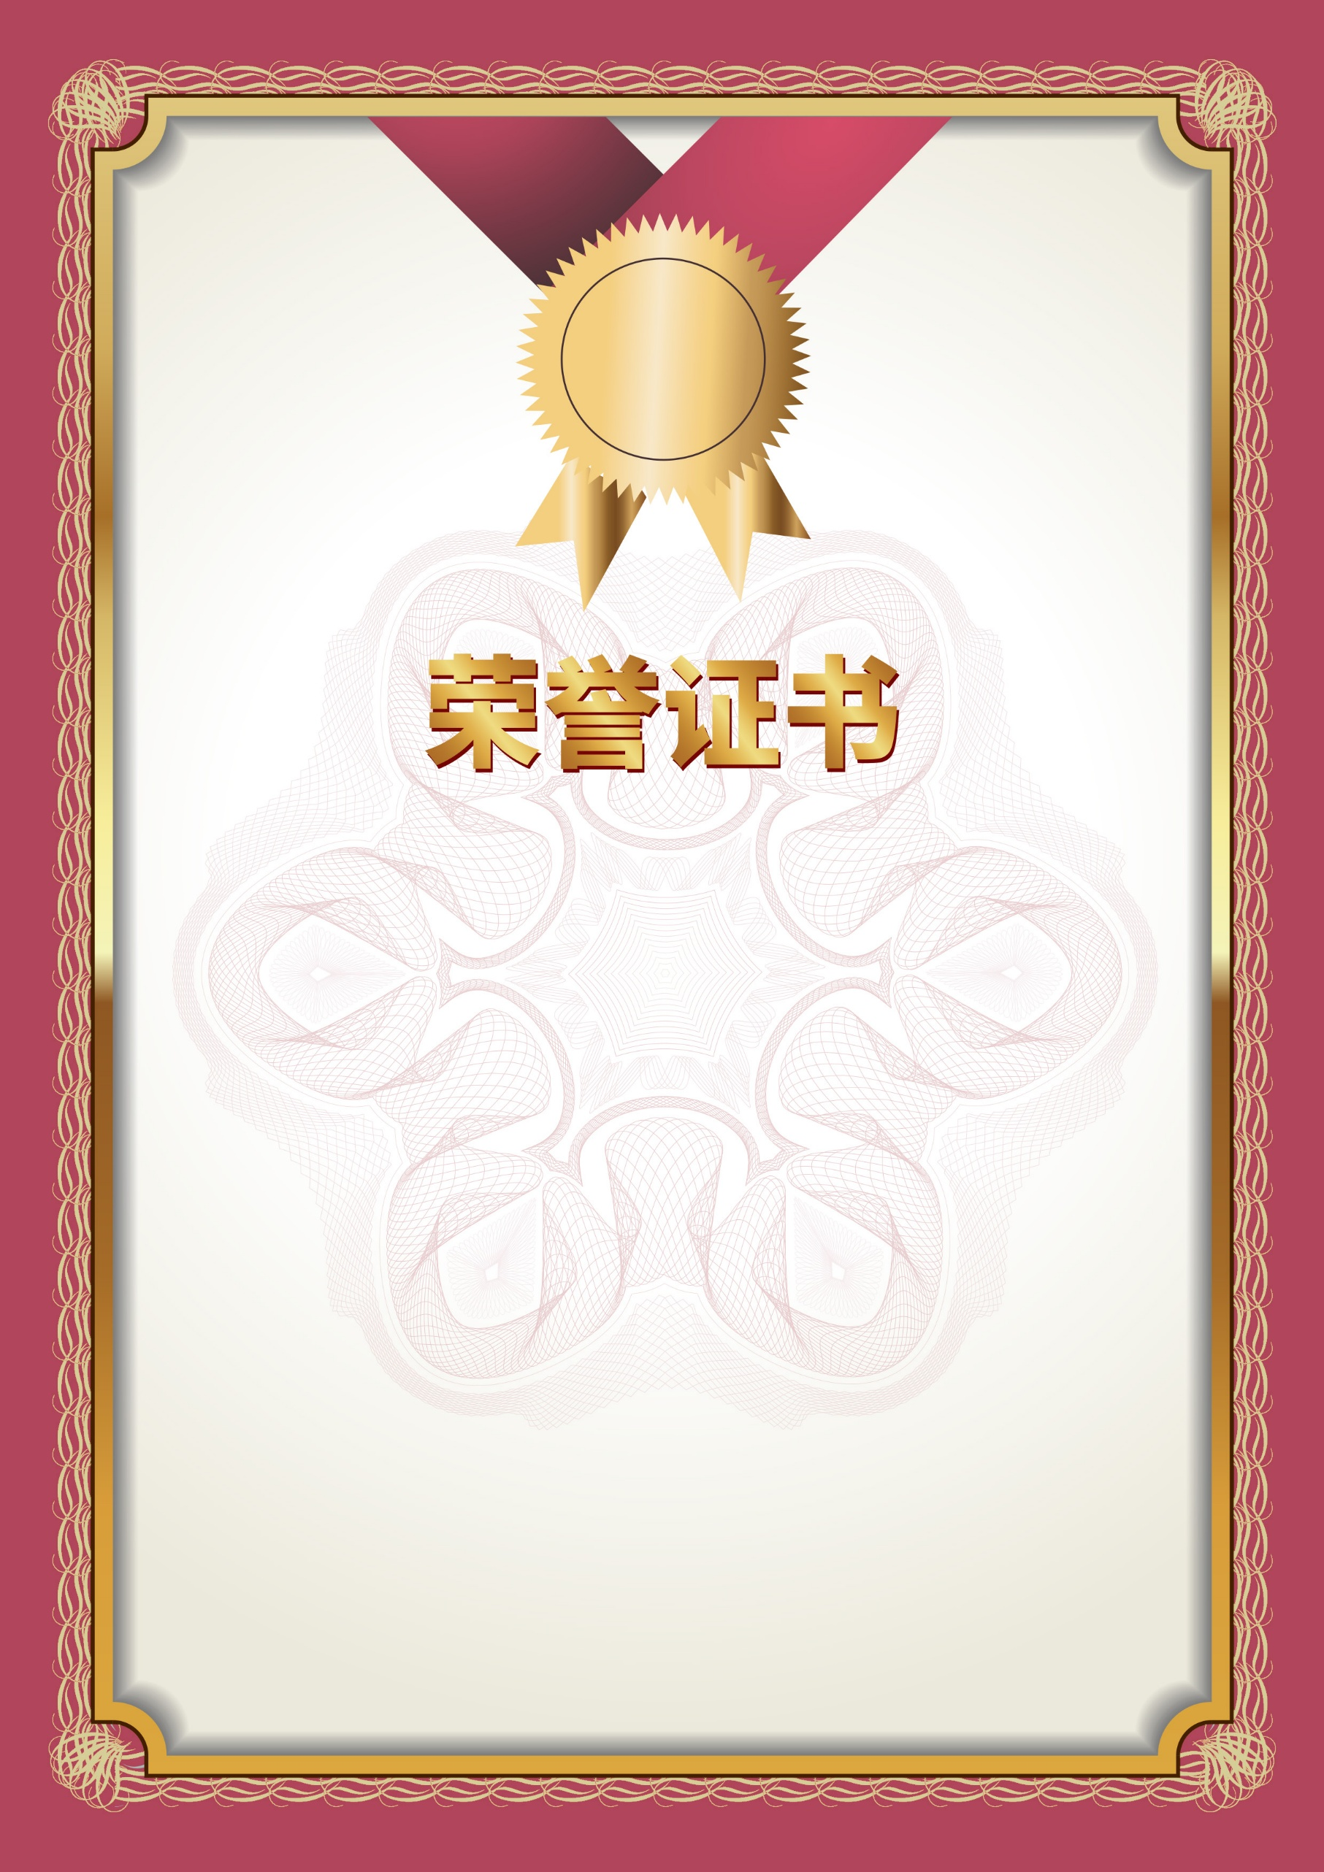
同志：
优秀员工
特发此状，以资鼓励。
在2024年度中，积极进取，表现突出被评为
上海教育软件发展有限公司
二零二四年六月十日

